Корпорация «ПАРУС»
Сведения о трудовой деятельности
в ПП «ПАРУС-Бюджет 8» (начиная с 01.01.2020 г.)

Н.Г. Есина
28.12.2019

Оглавление
Законодательное обоснование 4
Нормативная база 4
Сведения о трудовой деятельности как перспективная замена трудовых книжек 5
Состав сведений 5
Хранение сведений о трудовой деятельности 5
Способы и сроки передачи данных в ПФР 6
Передача в ПФР исторических сведений 6
«Особенные» работники 6
Ответственность 6
Как получить сведения о трудовой деятельности соискателя / работника 7
Как получить сведения о своей трудовой деятельности 7
У кого останется бумажная трудовая книжка 7
Права работника 7
У кого никогда не будет бумажной трудовой книжки 8
Мероприятия, которые должен осуществить работодатель 8
Реализация в ПП «ПАРУС-Бюджет 8». Общие сведения 9
Предварительная настройка словарей 9
Параметры системы 9
Паспорта учреждений 9
Виды документов 10
Типы документов 10
Виды деятельности 10
Списки подразделений 11
Причины перемещений и увольнений 11
Виды мероприятий ЭТК 12
Образцы пунктов приказов 13
Группы специальностей 14
Специальности 14
Коды должностей 15
Должности 15
Предварительная настройка разделов 16
Управляемые разделы 16
Права доступа 16
Пользовательские процедуры 16
Сотрудники 17
Штатные должности 17
Штатные подразделения 18
Наполнение раздела «Журнал электронных трудовых книжек» 21
Добавление исходных записей на основании приказов 24
Добавление отменяющих записей на основании приказов 24
Добавление отменяющих записей на основании исходного мероприятия 26
Изменение наименования работодателя 27
Сведения о последнем кадровом мероприятии по состоянию на 01.01.2020г 29
Импорт выписки, предоставленной работником 29
Добавление сведений о поданных работником заявлениях 30
Работа в разделе «Сведения о трудовой деятельности работников» 30
Добавление отчета 30
Исключение записей о мероприятиях из пакета отчетности 32
Утверждение отчета 32
Печать и выгрузка отчета по форме «СЗВ-ТД» 33

Законодательное обоснование

Нормативная база
- Федеральный закон от 16.12.2019 № 436-ФЗ
«О внесении изменений в Федеральный закон "Об индивидуальном (персонифицированном) учете в системе обязательного пенсионного страхования»
- Федеральный закон от 16.12.2019 № 439-ФЗ
«О внесении изменений в Трудовой кодекс Российской Федерации в части формирования сведений о трудовой деятельности в электронном виде»
- Законопроект № 748758-7
«О внесении изменений в Кодекс Российской Федерации об административных правонарушениях в части установления административной ответственности за нарушение работодателем сроков представления сведений о трудовой деятельности либо за представление неполных и (или) недостоверных сведений».
https://sozd.duma.gov.ru/bill/748758-7
- Проект 02/08/12-19/00098266
«Об утверждении порядка представления сведений о трудовой деятельности государственными органами в отношении отдельных категорий зарегистрированных лиц»
https://regulation.gov.ru/projects#npa=98266
- Проект 02/08/12-19/00098252
«Об утверждении формы сведений о трудовой деятельности, предоставляемой работнику работодателем, формы предоставления сведений о трудовой деятельности из информационных ресурсов Пенсионного фонда Российской Федерации и порядка их заполнения»
http://regulation.gov.ru/projects#npa=98252
- Проект 01/02/12-19/00097855
«Об утверждении формы и формата сведений о трудовой деятельности зарегистрированного лица, а также порядка её заполнения»
http://regulation.gov.ru/projects#npa=97855
- Формат обмена с ПФР
http://www.pfrf.ru/info/af (актуальная версия форматов документов - АФ.2.43д от 23.12.2019).
- «ОК 010-2014 (МСКЗ-08). Общероссийский классификатор занятий».
- «ОК 016-94. Общероссийский классификатор профессий рабочих, должностей служащих и тарифных разрядов».

Сведения о трудовой деятельности как перспективная замена трудовых книжек

Состав сведений
Сведения о трудовой деятельности – основная информация о трудовой деятельности и трудовом стаже каждого работника, содержащая:
Сведения о самом работнике:
СНИЛС;
ФИО
Сведения о трудовой деятельности:
Место работы:
- наименование страхователя,
- сведения об изменении наименования страхователя,
- основание изменения его наименования
(реквизиты приказов (распоряжений), иных решений или документов, подтверждающих изменение наименования страхователя);
- регистрационный номер страхователя
(отдельно учитываются организации и ОП организаций, поставленные на учет в ПФР)
Сведения о выполняемой работе и периодах работы:
- сведения о приеме на работу
с указанием (при наличии) структурного подразделения страхователя, в которое принят работник
- трудовая функция
(работа по должности в соответствии со штатным расписанием, профессии, специальности с указанием квалификации; конкретный вид поручаемой работнику работы*)
- сведения о переводах на другую постоянную работу;
- сведения об увольнении, основаниях и о причинах прекращения трудовых отношений;
- реквизиты приказов (распоряжений), иных решений или документов, подтверждающих оформление трудовых отношений
Иную, предусмотренную ТК РФ, информацию:
- информация о подаче зарегистрированным лицом заявления о продолжении ведения страхователем трудовой книжки в соответствии со статьей 66 ТК РФ
либо
- информация о предоставлении работнику сведений о трудовой деятельности в соответствии со статьей 66.1 ТК РФ

Хранение сведений о трудовой деятельности
Сведения о трудовой деятельности:
- формируются работодателями,
- передаются в информационную систему ПФР,
- хранятся на индивидуальном лицевом счете зарегистрированного лица (как прочие сведения персонифицированного учета).

Способы и сроки передачи данных в ПФР
Два способа передачи работодателями сведений в ПФР:
- через личный кабинет Страхователя на сайте;
- через спецоператора связи, как прочую отчетность (численность работников организации > 25 чел).
Сроки передачи сведений в ПФР:
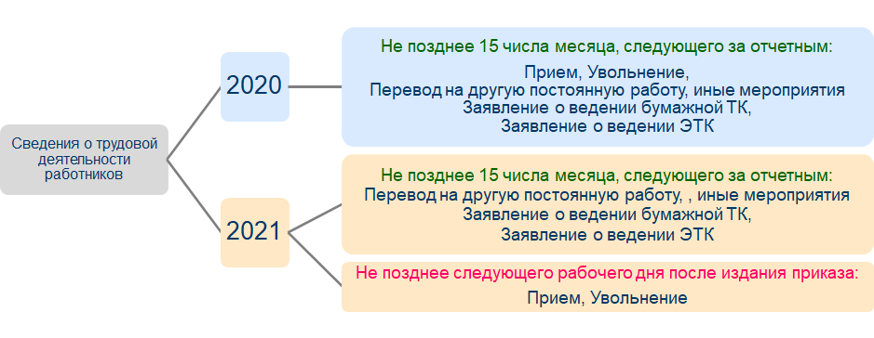

Передача в ПФР исторических сведений
Передаются сведения о трудовой деятельности по состоянию
на 01.01.2020 г. у данного страхователя:
- в 2020г вместе с данными о приеме/переводе/увольнении/подаче заявлений;
- если не было изменений по работнику - не позднее 15.02.2021 г.

«Особенные» работники
- Внешние и внутренние совместители – сведения по ним передаются в ПФР (ранее в ТК отражалось совместительство только по желанию работника работодателем по основному месту работы). Как следствие – необходимость ведения учетных данных в разрезе контрактов (трудовых договоров) в приложении кадрового учета.
- Особенности представления сведений о трудовой деятельности государственными органами в отношении отдельных категорий зарегистрированных лиц устанавливаются Минтрудом по согласованию с ФОИВ и ПФР (например, может по окончании службы вноситься одна запись за весь период). См. вышевыше

Ответственность
- За нарушения представления сведений о трудовой деятельности, должностное лицо страхователя привлекается к административной ответственности за нарушение трудового законодательства;
- Информацию о непредставлении в установленный срок либо представлении неполных и (или) недостоверных сведений о трудовой деятельности работающих лиц территориальный орган ПФР направляет в Роструд и его территориальным органам (ГИТ), в порядке межведомственного взаимодействия.

Как получить сведения о трудовой деятельности соискателя / работника
Только от соискателя / работника:
- на бумажном носителе, заверенные надлежащим образом (или документы, выданные прошлыми работодателями при увольнении, или один документ, полученный из ресурсов ПФР),
- в виде файла, направленного ПФР по адресу электронной почты, указанному работником (или почта работника, или почта работодателя).

Как получить сведения о своей трудовой деятельности
На выбор работника законодательством предусмотрены четыре варианта:
- у работодателя по {последнему} месту работы (за период работы у данного работодателя) - на бумажном носителе, заверенные надлежащим образом, или в форме ЭД, подписанного УКЭП (при ее наличии у работодателя):
Работодатель обязан предоставлять работнику сведения способом, указанным в заявлении работника.
Варианты подачи заявления:
- в письменной форме или
- направленном в порядке, установленном работодателем, по адресу электронной почты работодателя.
Сроки выдачи документа работнику:
- в период работы - не позднее трех рабочих дней со дня подачи заявления;
- при увольнении - в день прекращения трудового договора.
- в МФЦ - на бумажном носителе, заверенные надлежащим образом;
- в клиентской службе ПФР - на бумажном носителе, заверенные надлежащим образом, или в форме ЭД, подписанного УКЭП;
- с использованием Единого портала государственных и муниципальных услуг (функций) - в форме ЭД, подписанного УКЭП.

У кого останется бумажная трудовая книжка
- Работодатели продолжают вести трудовые книжки на бумажном носителе для тех работников, которые подали об этом до 1 января 2021 года работодателю письменное заявление.
- За работником, воспользовавшимся своим правом на дальнейшее ведение работодателем трудовой книжки, это право сохраняется при последующих трудоустройствах к другим работодателям.
- Работник, подавший заявление о продолжении ведения работодателем трудовой книжки, имеет право в последующем подать работодателю заявление о предоставлении сведений о трудовой деятельности.
- В случае непредставления работником одного из предусмотренных заявлений работодатель продолжает вести трудовую книжку работника в соответствии со статьей 66 ТК РФ.

Права работника
- Работникам, подавшим заявления о представлении сведений о трудовой деятельности, работодатели выдают бумажные трудовые книжки на руки и после этого работодатели освобождаются от ответственности за их ведение и хранение.
- При выдаче трудовой книжки в нее вносится соответствующая запись (законодатель не определил пока, какая именно).
- Определены категории лиц, которые могут подать заявление после 01.01.2021 г. (находившиеся в отпуске, отстраненные от работы, а также находившиеся на больничном)

У кого никогда не будет бумажной трудовой книжки
Для работников, впервые поступающих на работу с 01.01.2021 г., трудовые книжки на бумажном носителе не ведутся.

Мероприятия, которые должен осуществить работодатель
Организационные:
- Назначить ответственных за передачу отчетности в ПФР лиц;
- Оформить электронные подписи;
- Заключить соглашение с ПФР об обмене сведениями (через спецоператора связи или ЛК Страхователя ПФР);
- Внести изменения в документы – дополнить термин «трудовая книжка» фразой «или сведения о трудовой деятельности», прописать адрес эл. почты для заявлений и направления ЭТК;
- Утвердить новые и изменить имеющиеся формы:
- Уведомления работников о составе изменений в порядке ведения трудовых книжек и необходимости выбора способа ведения: ТК или ЭТК (уведомить под подпись до 30.06.2020);
- Заявлений работников:
        - о продолжении ведения бумажной трудовой книжки (получить от работника с собственноручной подписью до 31.12.2020г);
        - о ведении сведений о ТД в электронном виде (получить от работника с собственноручной подписью до 31.12.2020г);
        - о выдаче документов, связанных с работой;
        - о выдаче сведений о трудовой деятельности;
        - о выявлении неверной или неполной информации в ЭТК (ПФР).
- Внести изменения в учетную политику организации (например, график документооборота);
Ревизионировать штатное расписание
- Привести наименования штатных должностей, занятие которых связано с предоставлением льгот или ограничений, к квалификационным справочникам или профстандартам:
В случае если в соответствии с федеральными законами с выполнением работ по определенным должностям, специальностям или профессиям связано предоставление льгот либо наличие ограничений, то наименование этих должностей, специальностей или профессий и квалификационные требования к ним должны соответствовать наименованиям и требованиям, предусмотренным соответствующими квалификационными справочниками или соответствующими положениям профессиональных стандартов или реестров соответствующих должностей.
- Для штатных должностей указать код по ОКЗ (не обязательно);
- Для должностей государственной службы указать код должности по реестру:
Для государственных и муниципальных служащих также указывается код должности по соответствующему реестру должностей

Реализация в ПП «ПАРУС-Бюджет 8». Общие сведения
Модули кадрового учета позволяют осуществлять ведение сведений о трудовой деятельности в объеме, достаточном для исполнения обязанностей работодателя по отношению к работнику и предоставлению регламентированной отчетности в ПФР.
Для ведения сведений о трудовой деятельности работников специально разработан новый учетный раздел «Журнал электронных трудовых книжек» (выбор наименования обусловлен необходимостью однозначного визуального разделения двух новых разделов). В этом разделе осуществляется учет сведений о трудовой деятельности работников (в т.ч. информации о подаче и отзыве заявлений работников: о продолжении ведения трудовой книжки и представлении сведений о трудовой деятельности).
На основании журнала учета сведений о трудовой деятельности работников осуществляется подготовка печатной формы сведений о трудовой деятельности за период работы у данного работодателя.
Подготовка сведений о трудовой деятельности для хранения в информационных ресурсах ПФР осуществляется в специализированном документарном разделе – «Сведения о трудовой деятельности работников», при этом обеспечено:
- составление отчетов как по работодателю в целом, так и и по обособленным подразделениям работодателя, поставленным на учет в ПФР самостоятельно;
- автоматизированное наполнение отчета сведениями о трудовой деятельности работников, подлежащими передаче в ПФР за отчетный период.

Предварительная настройка разделов

Сотрудники
По признаку «Внешний совместитель», указанному в анкете, осуществляется отнесение сведений о трудовой деятельности работника к категории совместительств.

Штатные должности
В приложении «Кадры и штатное расписание» код ОКЗ занимаемой должности определяется сначала по должности штатной должности, а если в должности не найдено, то по специальности штатной должности:
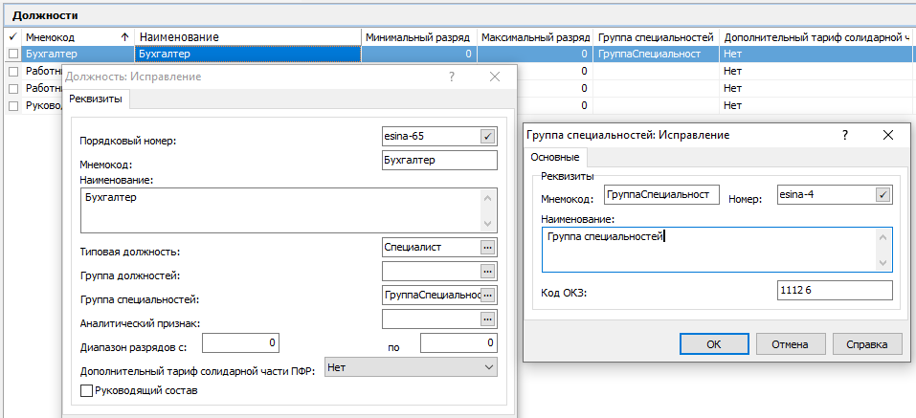
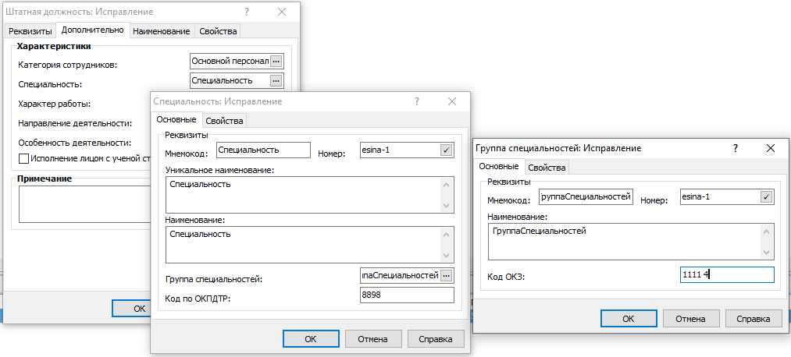
В приложениях кадрового учета государственных служащих код ОКЗ занимаемой должности определяется всегда по основной должности штатной должности, а код должности по реестру ГС на основании кода должности:
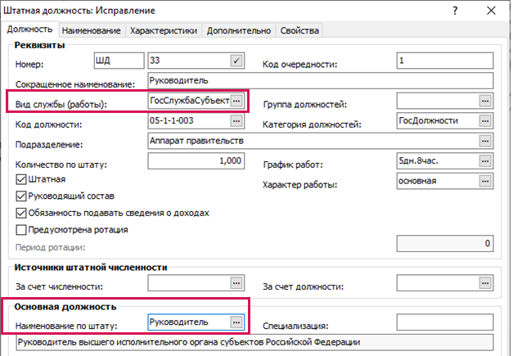

Наполнение раздела «Журнал электронных трудовых книжек»
Вызов раздела осуществляется из главного меню «Документы:»
В этом разделе ведется учет сведений о трудовой деятельности работников (в т.ч. информации о подаче и отзыве заявлений работников: о продолжении ведения трудовой книжки и представлении сведений о трудовой деятельности).
Формирование записей раздела осуществляется:
- автоматически:
- на основании приказов о кадровых перемещениях, о совместительстве, присвоении квалификационной категории, присвоении звания, классного чина;
- автоматизированно:
- на основании информации об изменении наименования работодателя;
- сведениями о последнем кадровом мероприятии на 01.01.2020г. (на основе исторических данных);
- на основе файла выгрузки сведений о трудовой деятельности, предоставляемых из информационных ресурсов ПФР (используется для учета периодов работы у предыдущих работодателей);
- вручную пользователем.
В журнале обеспечена подготовка отменяющих сведений о мероприятиях кадрового учета, ранее представленных в ПФР:
- автоматически:
- на основании отмены принятия к учету приказов о кадровых перемещениях, о совместительстве, присвоении квалификационной категории, присвоении звания, классного чина;
- автоматизированно:
- на основании информации об изменении наименования работодателя;
- на основании ранее зарегистрированного мероприятия;
- вручную пользователем.
Действия по ручному наполнению раздела в настоящей инструкции не рассматриваются.
Структура раздела: мастер, содержащий сведения о Работодателе и Работнике, и спецификация, содержащая перечень кадровых мероприятий и заявлений работника:
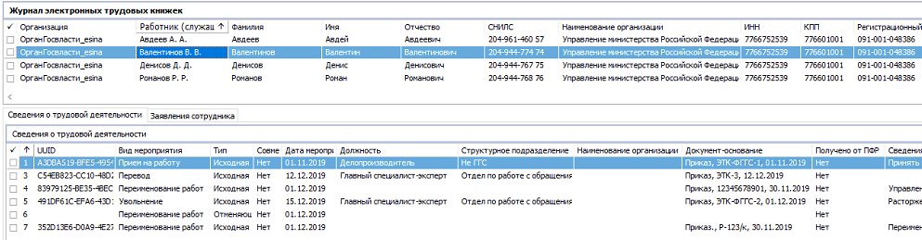
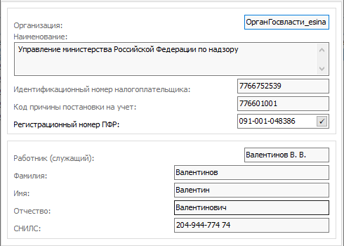
Состав сведений о трудовой деятельности определяется составом сведений, подлежащих передаче в ПФР, и включает в себя:
Сведения о мероприятии:
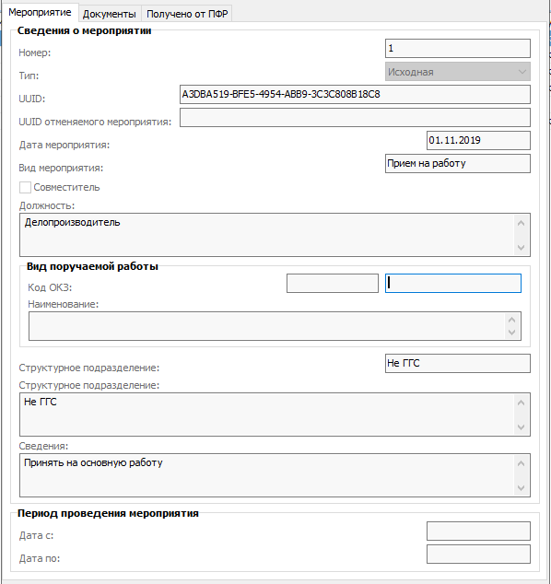
UUID мероприятия заполняется в момент включения мероприятия в отчет «Сведения о трудовой деятельности работников».
Сведения о документах, на основании которых осуществлено мероприятие:
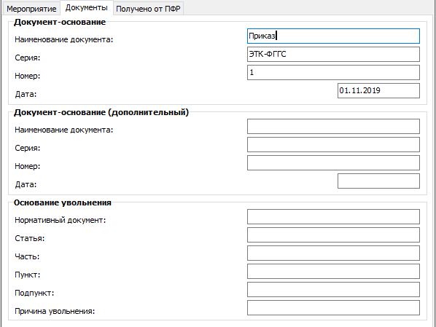
Сведения о мероприятии, полученном путем импорта файла-выписки из ресурсов ПФР:
Сведения о заявлениях работника:

Добавление исходных записей на основании приказов
С точки зрения работы пользователя в разделе «Приказы» ничего не меняется. На основании произведенных ранее настроек автоматически создаются записи сведений о трудовой деятельности в Журнале.
В разделе «Приказы» обеспечена визуализация информации о созданных мероприятиях и статусе их включения в отчетность:
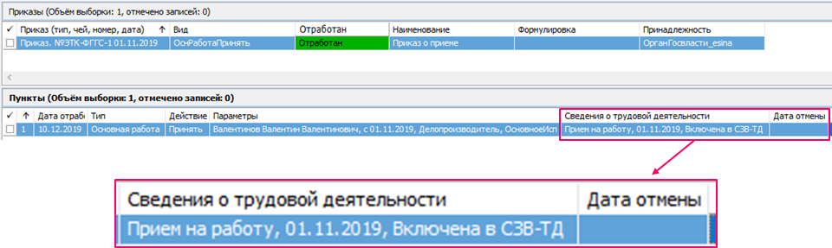
Сведения о трудовой деятельности типа «Прием на работу» зарегистрированы в разделе «Журнал электронных трудовых книжек»:
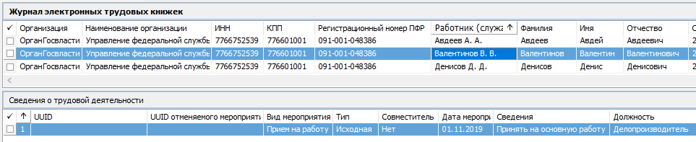

Добавление отменяющих записей на основании приказов
С точки зрения работы пользователя в разделе «Приказы» ничего не меняется. Для того, чтобы отменить мероприятие, ранее созданное из «Приказов» и уже переданное в ПФР, требуется снять отработку в учете с пункта приказа о кадровом мероприятии. На основании связей между пунктом приказа и записью спецификации «Журнала электронных трудовых книжек» автоматически создаются записи об отмене сведений о трудовой деятельности в Журнале.
При снятии отработки, при необходимости, можно изменить дату отмены мероприятия:
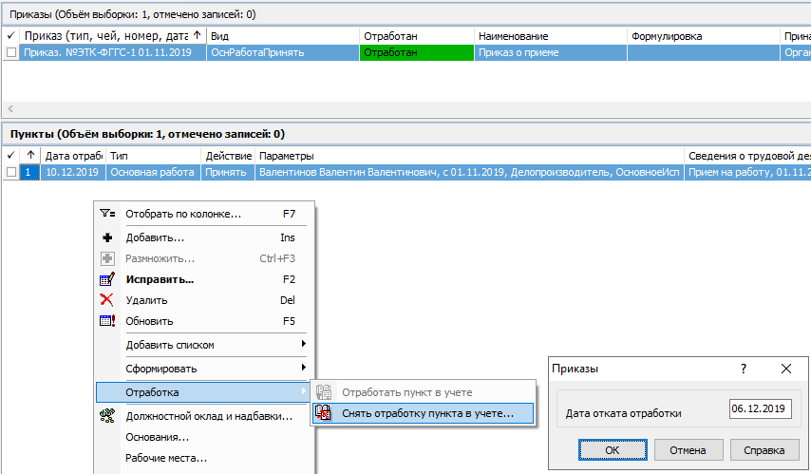
В пункте приказа будет заполнена Дата отмены отработки:
После выполнения действия в «Журнале электронных трудовых книжек» будет создана запись об отменяющем мероприятии, в поле «UUID отменяемого мероприятия» будет перенесен «UUID» исходного мероприятия:
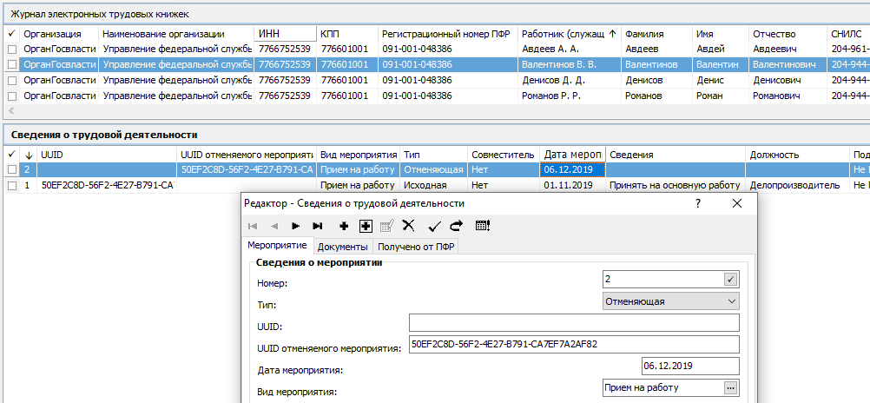
Если отмена одного мероприятия влечет подачу новых исходных (заменяющих) сведений, то необходимо зарегистрировать новый приказ (или в прежнем приказе новый пункт) с правильными данными о мероприятии.
Важно! При снятии отработки с пункта приказа, мероприятия по которому НЕ включены в отчет «СЗВ-ТД» (у них не заполнено поле «UUID»), отменяющие мероприятия не создаются, а исходное мероприятие удаляется.

Добавление отменяющих записей на основании исходного мероприятия
В некоторых случаях не представляется возможным снятие отработки с пункта приказа, но создать отменяющее мероприятие необходимо. Для осуществления этого в разделе «Журнал электронных трудовых книжек» реализовано специальное действие «Отменить», требующее назначения отдельных прав пользователю. Действие вызывается из спецификации «Сведения о трудовой деятельности»:
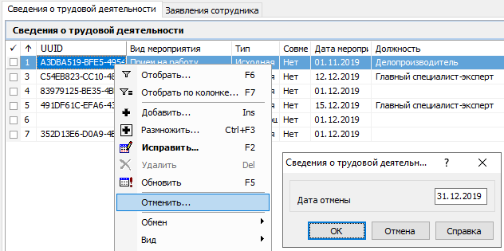
При выполнении действия, при необходимости, можно изменить дату отмены мероприятия. На основании исходной записи будет заполнено поле «UUID отменяемого мероприятия»:
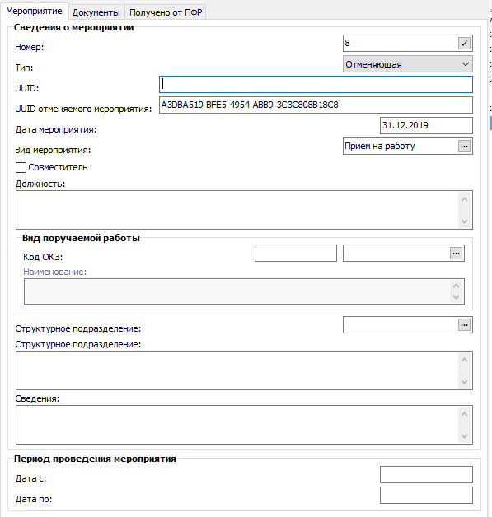

Изменение наименования работодателя
Мероприятие «Переименование работодателя» регистрируется массово для всех работников работодателя из спецификации «История изменения реквизитов» словаря «Контрагенты» для контрагента, соответствующего работодателю.
Для формирования сведений о переименовании работодателя используются новые реквизиты, хранящиеся на закладке «Дополнительно»:
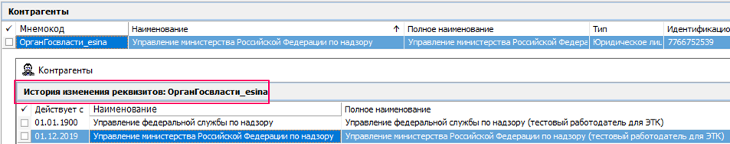
Вид мероприятия – требуется указать код сведений – ссылку на запись словаря «Виды мероприятий ЭТК». Если ссылка задана, то для создаваемой записи истории изменения реквизитов будет возможность отразить кадровое мероприятие в «Журнале электронных трудовых книжек». Если ссылка на словарь не задана, то записи о кадровом мероприятии в «Журнале электронных трудовых книжек» создаваться не будут.
Группа полей «Документ-основание»
Приказ – ссылка за запись словаря «Типы документов». Задается документ, на основании которого осуществлено переименование работодателя.
Номер – номер документа, на основании которого осуществлено переименование работодателя. Задается в виде «Серия + пробел + Номер».
Дата – дата документа, на основании которого осуществлено переименование работодателя.
Далее выполняется действие «Формирование сведений о трудовой деятельности», требующее назначения отдельных прав пользователю:
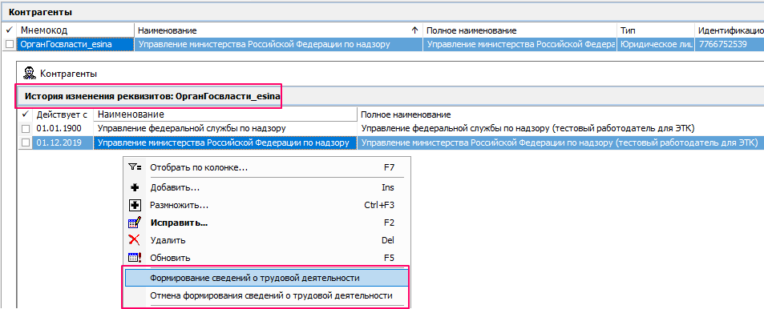
Сведения о трудовой деятельности типа «Переименование работодателя» зарегистрированы в разделе «Журнал электронных трудовых книжек»:
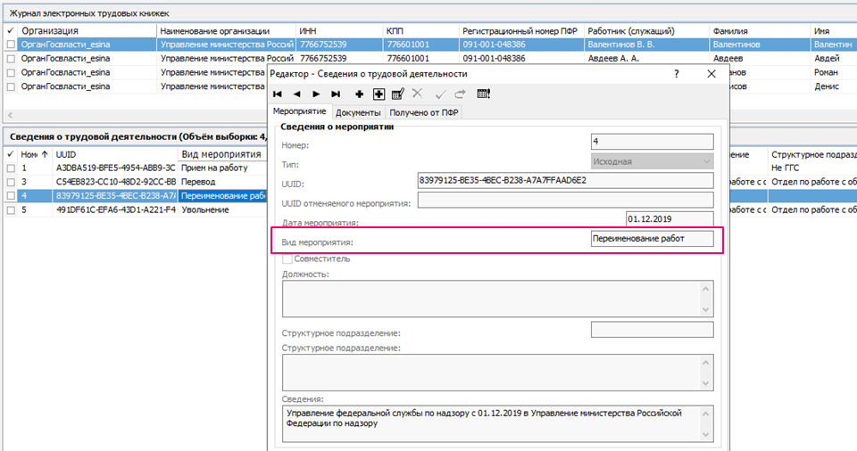
Для того, чтобы отменить мероприятие, ранее созданное из «Истории изменения реквизитов» и уже переданное в ПФР, необходимо выполнить специальное действие «отмена формирования сведений о трудовой деятельности», требующее назначения отдельных прав пользователю. На основании связей между записью спецификации «История изменения реквизитов» и записями спецификации «Журнала электронных трудовых книжек» автоматически создаются записи об отмене сведений о трудовой деятельности в Журнале.

Сведения о последнем кадровом мероприятии по состоянию на 01.01.2020г
При первом предоставлении сведений о трудовой деятельности конкретного работника или о подаче им заявлений необходимо одновременно передать в ПФР сведения о последнем кадровом мероприятии по состоянию на 01.01.2020г.
При этом:
если работник не работал у данного работодателя по состоянию на 01.01.2020г, то данные не передаются;
если последним мероприятием было переименование работодателя, то передать следует и переименование работодателя, и последнее мероприятие кадрового учета (прием перевод).
Для формирования исторических записей о мероприятиях необходимо выполнить настройку образцов пунктов приказов и затем специальное действие (будет описано позже).

Импорт выписки, предоставленной работником
При приеме на работу работник может предоставить сведения о своей трудовой деятельности в виде файла XML, полученного из ресурсов ПФР. Для импорта сведений о трудовой деятельности реализовано специальное действие (требуется загрузка «Управляемых разделов»):
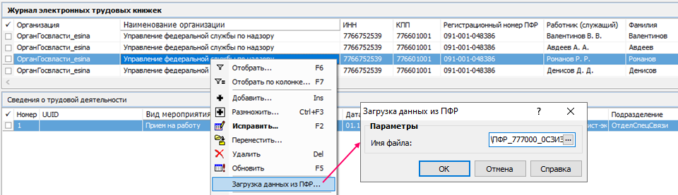
Сведения о трудовой деятельности, содержащиеся в файле, будут зарегистрированы в разделе «Журнал электронных трудовых книжек»:
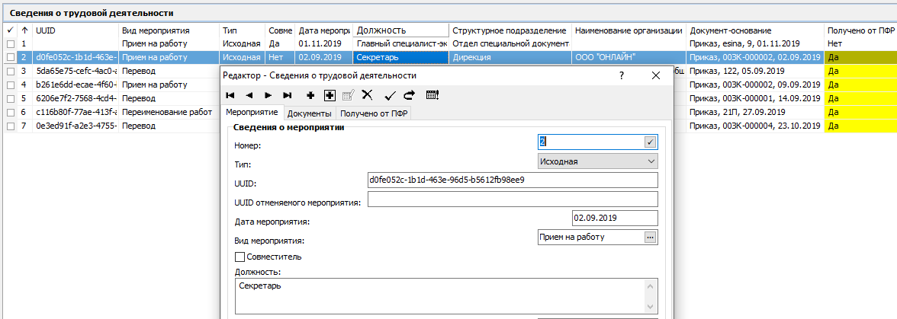

Добавление сведений о поданных работником заявлениях
При получении от работника того или иного заявления стандартно регистрируются соответствующие записи:
При необходимости отзыва того или иного заявления регистрируется запись с датой заявления и датой подачи отзыва заявления.
Если запись была получена из выписки ПФР, то в ней будет указан соответствующий признак.

Работа в разделе «Сведения о трудовой деятельности работников»
Вызов раздела осуществляется из главного меню «Учет».
Структура раздела: мастер, содержащий сведения о Работодателе (или его обособленном подразделении), отчетном периоде, подписанте, и спецификация, содержащая перечень кадровых мероприятий и заявлений работника, включенных в отчет:
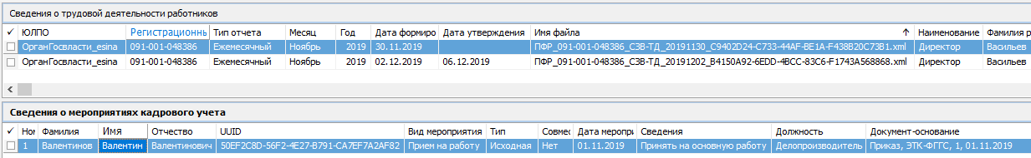

Добавление отчета
Создается заголовок пакета отчетности, для которого отбираются записи ЭТК, не включенные ранее в отчетность. При добавлении отчета можно установить параметр «Формировать», в этом случае будут автоматически подобраны записи, ранее не включенные в отчетность этого месяца (или отчетного месяца, и всех предшествующих ему):
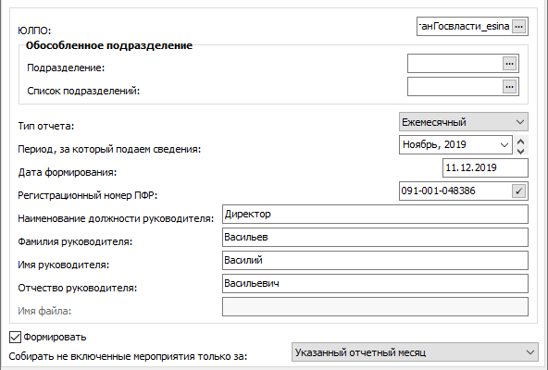
Имя файла выгрузки будет заполнено в момент добавления заголовка отчета. Оно изменяется при изменении параметров заголовка.
В записях «Журнала электронных трудовых книжек» будет сгенерирован UUID мероприятий:
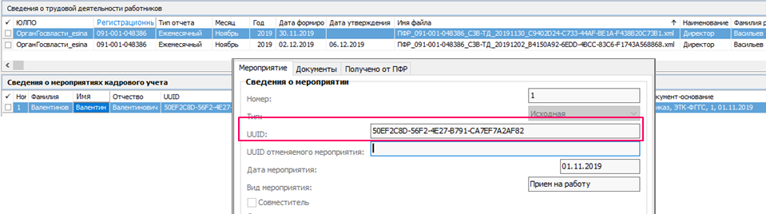
Исходные мероприятия включаются в отчет по дате мероприятия, а отменяющие – по дате исходного мероприятия.
Если после добавления заголовка отчета потребуется переформировать состав включенных сведений, то необходимо выполнить действие «Сформировать состав»:
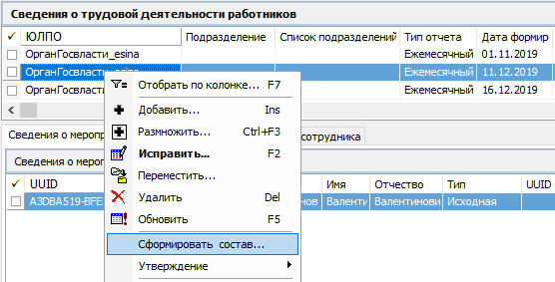
На форме параметров действия указывается правило подбора мероприятий и заявлений:
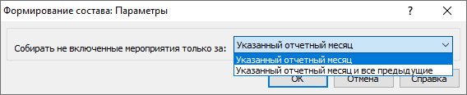

Исключение записей о мероприятиях из пакета отчетности
В случаях отказа ПФР в приеме некоторых мероприятий кадрового учета, представленных в одном файле, потребуется исправить сведения и предоставить их заново в виде отдельного файла.
Для осуществления этого в разделе «Сведения о трудовой деятельности работников» реализовано специальное действие «Исключить», требующее назначения отдельных прав пользователю. Действие вызывается из спецификации «Сведения о мероприятиях кадрового учета» или «Заявления сотрудника» (в зависимости от того, что исключается):
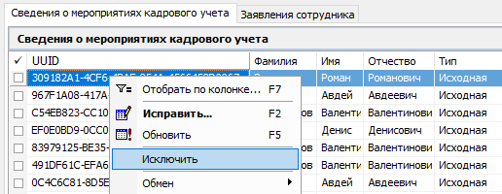

Утверждение отчета
Для принятого ПФР отчета необходимо выполнить действие «Утвердить», закрывающее документ от изменений:
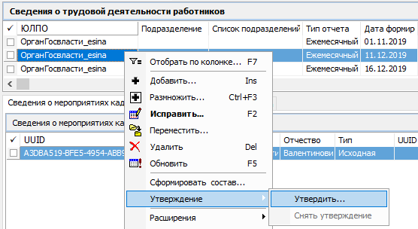
Факт утверждения отчета определяется датой, которую пользователь задает в параметрах действия «Утвердить».
По выполнении действия в гриде спецификации будет заполнена дата «Дата утверждения». Это «служебная» информация, данная дата при печати и выгрузке не используется.
При этом все данные станут не доступны для изменения.
При необходимости утверждение может быть снято так же через контекстное меню.

Печать и выгрузка отчета по форме «СЗВ-ТД»
Печать отчета осуществляется из раздела «Сведения о трудовой деятельности работников» по текущей записи раздела.
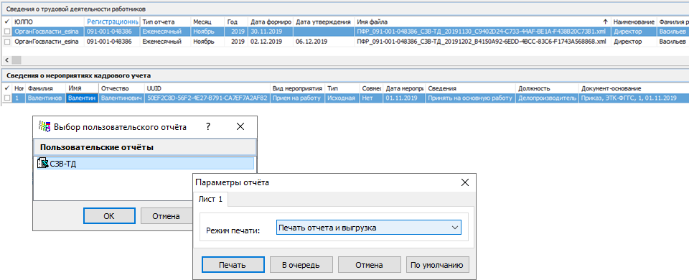
Режим печати – выбор одного из значений: «Печать», «Печать и выгрузка», «Выгрузка»
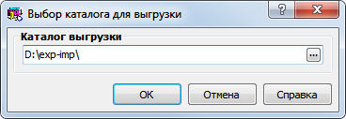 | Окно с выбором каталога выгрузки будет выведено при заполнении параметра отчета «Режим печати» одним из двух значений: «Печать и выгрузка», «Выгрузка».  По указанному в данном окне каталогу будет размещен файл выгрузки.
Полученный файл выгрузки отправляется в ПФР или средствами спецоператора связи, или через личный кабинет страхователя https://es.pfrf.ru/
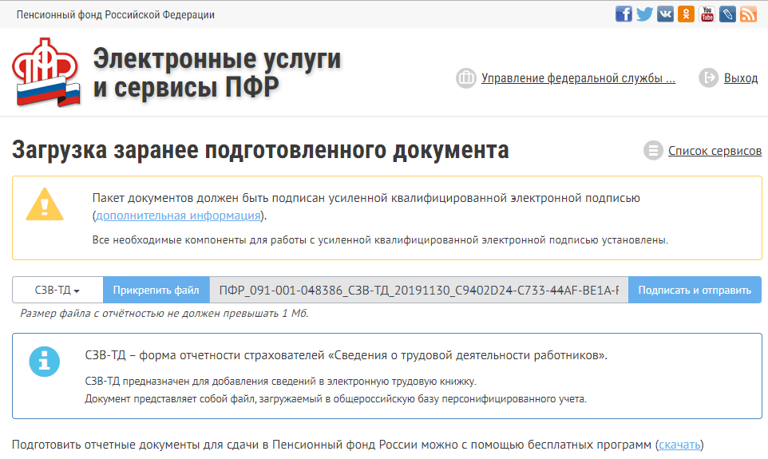
После отправки доступна квитанция о приеме отчета:
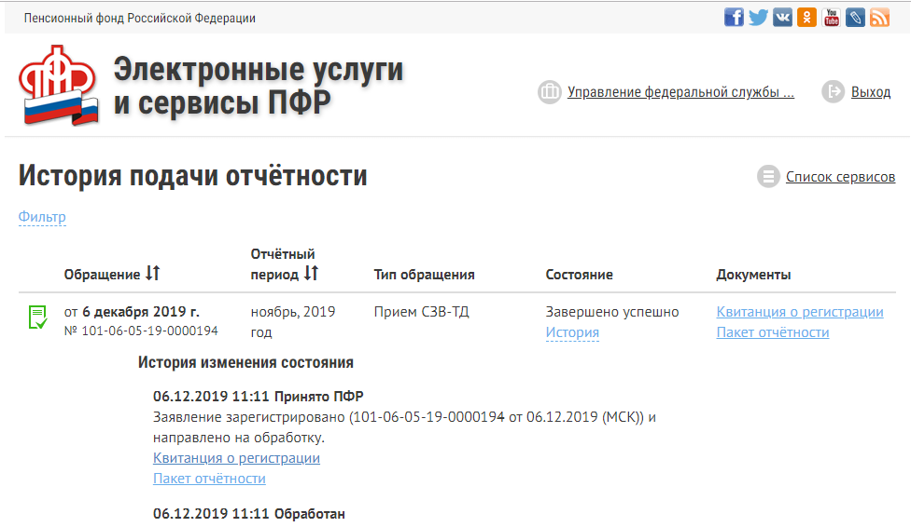

История изменения документа
- 31.12.2019 – создание.

«ОК 010-2014 (МСКЗ-08). Общероссийский классификатор занятий». Для работы со справочником полезна Информация Минтруда России "Таблица соответствия ОКЗ-2014 и ОКЗ-93"

